|  |  |
| --- | --- |
| Отдел образования администрации муниципального образования  «Матвеевский район» ПРИКАЗ 23.04.2025 № 01-10/121  с.Матвеевка |  |

|  |  |  |
| --- | --- | --- |
| [ | Об открытии лагерей дневного пребывания при образовательных организациях | ] |

На основании постановлений администрации муниципального образования Матвеевский район от 03.04.2025 г. № 165-п «Об открытии лагерей дневного пребывания при образовательных организациях Матвеевского района», в целях обеспечения полноценного отдыха, оздоровления и занятости детей и подростков района

ПРИКАЗЫВАЮ:

1. Открыть лагеря дневного пребывания при образовательныхорганизациях

района и установить продолжительность смен в лагере, согласноприложению 1.

2. Главному бухгалтеру МКУ «Учетный центр учреждений образования» Ямалетдиновой В.Р. обеспечить целевое использование бюджетных средств н мероприятия детского отдыха и оздоровления, в соответствии с нормативными документами.

3. Руководителям образовательных организаций:

2.1. Укомплектовать лагеря дневного пребывания подготовленными кадрами,

обеспечив качественное выполнение ими своих обязанностей.

3.2 Организовать работу лагерей дневного пребывания при образовательных организациях района в соответствии с нормативно-правовой документацией, используя средства субвенции из областного бюджета.

* 1. 3.3. Обеспечить детей полноценным двухразовым горячим питанием,используя

средства субвенции из расчета 138 рублей 64 копеек в день на одного ребенка.

* 1. 3.4. Осуществлять постоянный контроль за качеством, поступающихпродуктов

питания, сроком их реализации и условиями хранения.

3.5. Принять необходимые меры по обеспечению сохранности жизни издоровья

детей, соблюдению мер безопасности.

4. Специалистам отдела образования Прониной И.В., Мастеровой В.К.,Осипишиной Т.Н. обеспечить контроль и координацию работы лагерей дневного пребывания.

5. Контроль за исполнением данного приказа оставляю за собой

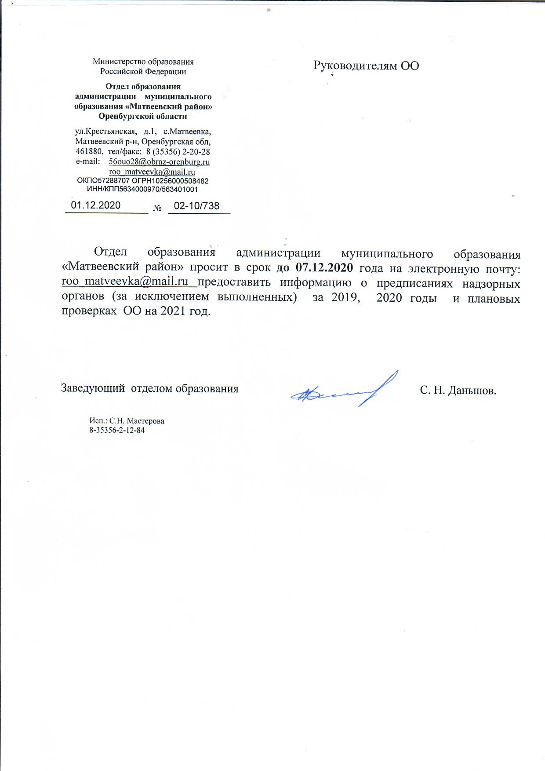

|  |  |
| --- | --- |
| Заведующий отделом образования | С.Н. Даньшов |

|  |  |
| --- | --- |
|  | Приложение 1  к приказу отдела образования администрации  МО «Матвеевский район»  от 23.04.2025г.№ 01-10/121 |

**ГРАФИК**

работы лагерей дневного пребывания в 2025 г. при образовательных организациях Матвеевского района

|  |  |  |  |  |
| --- | --- | --- | --- | --- |
| **№**  п/п | **Наименование**  лагеря дневного пребывания | Смена/ количество детей | | |
|  | \ | **10.06.2025-23.06.2025г.** | 01.07.2025-21.07.2025г. | 04.08.2025-17.08.2025г. |
|  | **Лагерь дневного пребывания «Буревестник»**  на базе МБОУ «Матвеевская СОШ» | 50 | 50 |  |
|  | **Лагерь дневного пребывания «Лидер»**  на базе МБОУ «Матвеевская СОШ» | 15 |  |  |
|  | **Лагерь дневного пребывания «Олимпиец»**  на базе МБУДО «Детско-юнощеская спортивная школа» | 30 |  |  |
|  |  | 02.06.2025-15.06.2025г |  |  |
|  | **Лагерь дневного пребывания «Звездный десант»**  на базе Кузькинского филиала МБОУ «Матвеевская СОШ» | 5 |  |  |
|  | **Лагерь дневного пребывания «Восход»**  на базе Новоузелинского филиала МБОУ «Матвеевская СОШ» | 10 |  |  |
|  | **Лагерь дневного пребывания «Родники»**  на базе Борискинского филиала МБОУ «Матвеевская СОШ» | 15 |  |  |
|  | **Лагерь дневного пребывания «Ритм» на базе Кульчумский филиал МБОУ «Матвеевская СОШ»** |  |  | 23 |
|  |  | **02.06.25025- 22.06.2025г** | 01.07.2025-21.07.2025г. |  |
|  | **Лагерь дневного пребывания «Маяк»**  на базе МБОУ «Сарай-Гирская СОШ» | 30 | 30 |  |
|  | **Лагерь дневного пребывания «Робинзоны»**  на базе Новоашировского филиала МБОУ «Сарай-Гирская СОШ» | 7 |  |  |
|  | **Лагерь дневного пребывания «Родник»**  на базе Староякуповского филиала МБОУ «Сарай-Гирская СОШ» | 15 |  |  |
|  | **Лагерь дневного пребывания «Колокольчик»**  на базе МБОУ «Кинельская СОШ» | 20 | 20 |  |
|  | **Лагерь дневного пребывания «Турист»**  на базе МБОУ «Кинельская СОШ» | 15 |  |  |
|  | **Лагерь дневного пребывания «Улыбка»**  на МБОУ «Старокутлумбетьевская СОШ» | 20 | 20 |  |
|  | **Лагерь дневного пребывания «Солнышко»**  на базе МБОУ «Староашировская СОШ имени Героя Советского Союза Шамкаева Акрама Беляевича» | 35 |  |  |
|  | **Лагерь дневного пребывания «Солнышко»**  на базе МБОУ «Емельяновская СОШ» | 10 |  |  |
|  | **Лагерь дневного пребывания «Подводное царство»**  на базе МБОУ «Новожедринская СОШ» | 15 | 15 |  |
|  |  | 292 | 135 | 23 |